OS-2026040406
鼎呱呱-千吉
DG-2001三层文件盘： 40 箱

2001C 四层文件盘：20箱
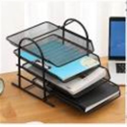

预期发货时间：

